**Guía Nº8**

**Asignatura:** Educación Matemática **Curso: 6**º A

**Fecha:** 18 al 20 Mayo 2020 **Docente:** Paola Ortiz D. Prof. Diferencial

**Nombre de Alumno**: -----------------------------------------------------------------------------------**Objetivo de Aprendizaje:** Demostrar que comprenden el concepto de porcentaje de manera concreta, pictórica y simbólica, en forma manual y/o usando software educativo.

**Contenido:** Multiplicación, porcentajes

**Objetivo de la clase:** Repasar los objetivos anteriores.

**Indicaciones generales:**

1-. Escribe en la guía la fecha y tu nombre completo.

2-. Apóyate con un adulto y resuelve cada una de las actividades dadas.

3-. Si tienes dudas consultar a la docente por correo electrónico [paolasoledado@gmail.com](mailto:paolasoledado@gmail.com)

**Retroalimentación:** Recuerda que: Debemos recordar y practicar las tablas de multiplicar para realizar de forma más simple.

**Fecha de envío**: lunes 18 Mayo 2020 o en el colegio el 20 Mayo 2020, (desde las 09:30 a las 13:00).

**Cómo y/o donde enviar a** [paolasoledado@gmail.com](mailto:paolasoledado@gmail.com) o asistir al establecimiento en la fecha antes descrita y entregarlo a la docente Paola Ortiz D.

* **Recordemos la Multiplicación y el Porcentaje**

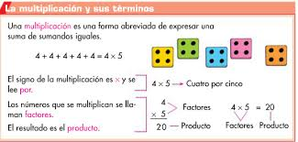

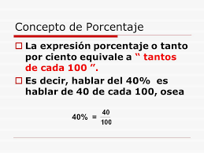

* 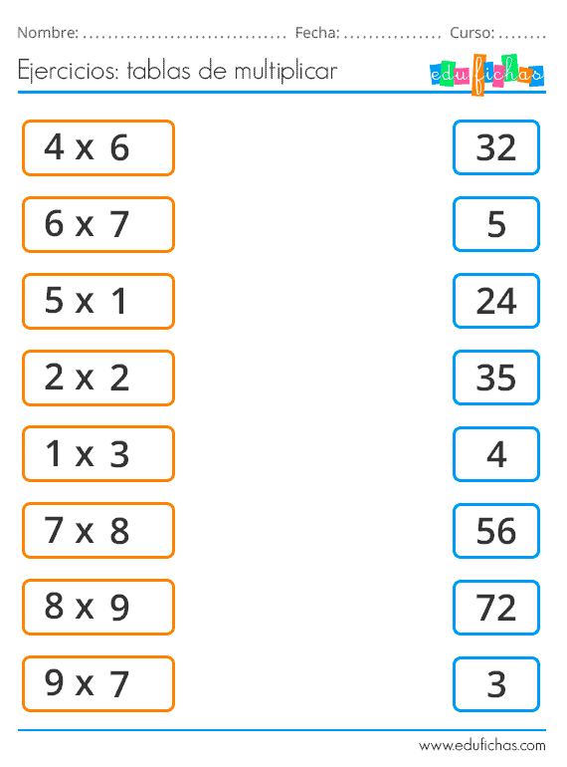Ahora realizaremos unos ejercicios, en los cuales deberás calcular cada multiplicación y el resultado buscarlo en la fila de al frente, como en el ejemplo.

Ejemplo de porcentaje, para que te guíes en la siguiente actividad.

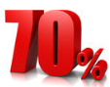



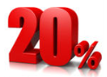

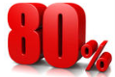

* Indica el porcentaje de cada imagen

 ----------------

 -----------------

 -----------------

 ------------------